
AVALIAÇÃO DE RISCO DE GERENCIAMENTO DE PROJETOS

ID DO PROJETO | NOME DO PROJETO |  |  |  |  |  | GERENTE DE PROJETO

 |  |  | PRÉ-MITIGAÇÃO |  |  |  | PÓS-MITIGAÇÃO
REF / ID | ATIVIDADE | RISCO | RISCO DE GRAVIDADE | PROBABILIDADE DE RISCO | NÍVEL DE RISCO | MITIGAÇÕES / AVISOS / MEDICAMENTOS | RISCO DE GRAVIDADE | PROBABILIDADE DE RISCO | NÍVEL DE RISCO | ACEITÁVEL CONTINUAR?
 |  |  | – ACEITÁVEL- TOLERÁVEL, INDESEJÁVEL - INTOLERÁVEL | – INDISMISSO- POSSÍVEL – DESABIL FORMAÇÃO DE ACUSAÇÕES | – BAIXA, MÉDIA – ALTA- EXTREMA |  | – ACEITÁVEL- TOLERÁVEL, INDESEJÁVEL - INTOLERÁVEL | – INDISMISSO- POSSÍVEL – DESABIL FORMAÇÃO DE ACUSAÇÕES | – BAIXA, MÉDIA – ALTA- EXTREMA | SIM / NÃO

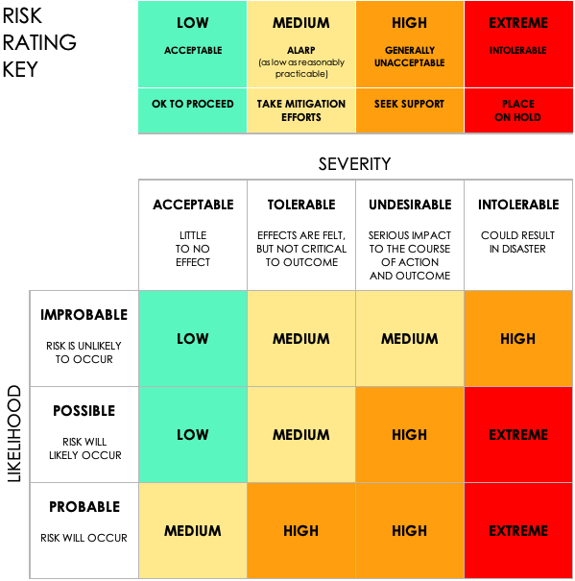

DISCLAIMER

Todos os artigos, modelos ou informações fornecidos pelo Smartsheet no site são apenas para referência. Embora nos esforcemos para manter as informações atualizadas e corretas, não fazemos representações ou garantias de qualquer tipo, expressas ou implícitos, sobre a completude, precisão, confiabilidade, adequação ou disponibilidade em relação ao site ou às informações, artigos, modelos ou gráficos relacionados contidos no site. Qualquer dependência que você deposita em tais informações está, portanto, estritamente em seu próprio risco.

